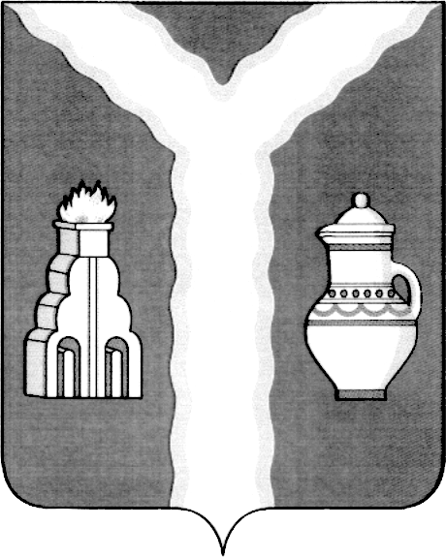

РАЙОННАЯ ДУМА
МУНИЦИПАЛЬНОГО РАЙОНА «ГОРОД КИРОВ И КИРОВСКИЙ РАЙОН» КАЛУЖСКОЙ ОБЛАСТИ

РЕШЕНИЕ

от 25 июля 2024 г. № 287

Об исполнении бюджета муниципального
района «Город Киров и Кировский район»
за 1 полугодие 2024 года

В соответствии с частью 5 статьи 264.2 Бюджетного Кодекса Российской Федерации, рассмотрев заключение постоянного комитета Районной Думы по бюджету, финансам и налогам «Об исполнении бюджета муниципального района «Город Киров и Кировский район» за 1 полугодие 2024 года»,

Районная Дума решила:

1. Постановление Кировской районной администрации от 11.07.2024г. № 957 «Об исполнении бюджета муниципального района «Город Киров и Кировский район» за 1 полугодие 2024 года» принять к сведению.
2. Настоящее решение вступает в силу с момента принятия.

И.о. Главы муниципального района В.Г. Майоров

